имени 8

Создание записи с существующей маской
License Warning
You are using an UNLICENSED copy of Scroll Word Exporter.
Do you find Scroll Word Exporter useful?
Consider purchasing it today: https://marketplace.atlassian.com/apps/24982/scroll-word-exporter-for-confluence?tab=overview&hosting=cloud
Если нужна новая запись с тем же набором полей, но с другим названием, то можно создать новую запись-клон или запись с той же маской.
- Выбор подхода
  - Запись-клон
  - Копия маски
- Создании записи-клона
  - Поиск записи, из которой будет копироваться маска
- Копирование маски
- Создание записи с новой маской
  - Редактирование существующей записи
  - Создание новой записи

Выбор подхода
У Вас есть два варианта создать запись с той же маской:
- Запись-клон
- Копирование маски

Запись-клон
Данная запись будет связана с записью-донором. При изменениях в любой из двух связанных записей изменения в структуре формы будут применены для обеих записей.
У нескольких записей может быть одна и та же маска.
Это позволяет создавать записи с одинаковым наполнением.
Обязательно использовать ту же таблицу, что и в записи доноре
Однако это значит, что при изменении маски в одной записи вы поменяете структуру полей для всех записей с той же маской

Копия маски
Копия маски позволяет создать точную копию маски существующей записи, однако из-за другого названия маски, связь между записями не устанавливается, и изменения в одной маске не приводят к изменениям в другой.
Создание полностью аналогичной формы
Изменения в одной записи не затрагивают другую
Обязательно использовать ту же таблицу, что и в записи доноре

Создании записи-клона

Поиск записи, из которой будет копироваться маска
- Перейдите в раздел Настройка
Вид кнопки «Настройка «в левом меню эксперта
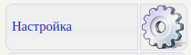
- Перейдите в раздел “Настройка разделов и форм”
Положение кнопки «Настройка разделов и форм» в меню «Настройка»
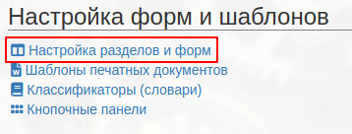
Теперь необходимо найти запись, копию которой Вы хотите создать.
- Перейдите в нужный раздел карты пациента с помощью кнопки “Записи раздела”
Положение кнопки «Записи задела» в списке разделов
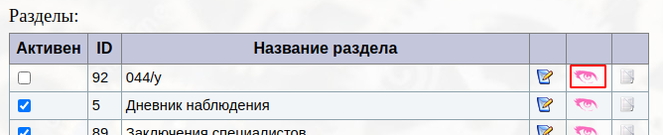
- Выберите запись и нажмите кнопку “Редактировать параметры записи”
Положение кнопки «Редактировать параметры записи» в списке записей раздела
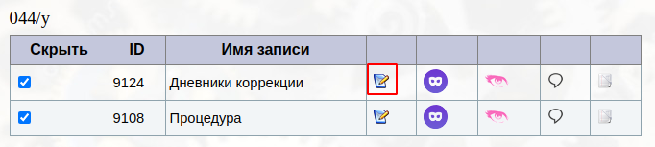
В списке параметров записи найдите пункты “Имя маски” и “Таблица данных”. Скопируйте их в блокнот или любой другой текстовый редактор.
Положение параметров “Имя маски” и “Таблица данных” в списке параметров записи
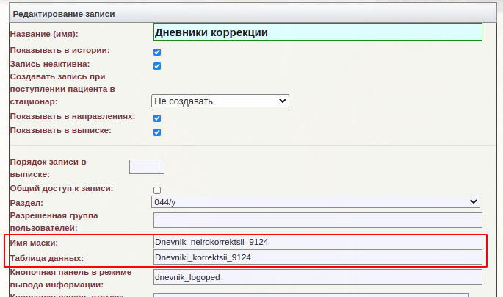
На представленном рисунке имя маски и таблица данных не совпадают, однако не для всех записей это будет так. У некоторых записей имя маски и имя таблицы могут совпадать. Если параметры отличаются нужно обязательно скопировать или записать оба параметра.

Копирование маски
Выполните пункты 1 - 3 из поиска записи. После их выполнения Вы будете находится в разделе.
Выберите запись и нажмите кнопку “Редактировать параметры записи”
Положение кнопки «Редактировать параметры записи» в списке записей раздела
В списке параметров записи найдите пункт “Таблица данных”. Скопируйте его в блокнот или любой другой текстовый редактор.
Положение параметров “Таблица данных” в списке параметров записи
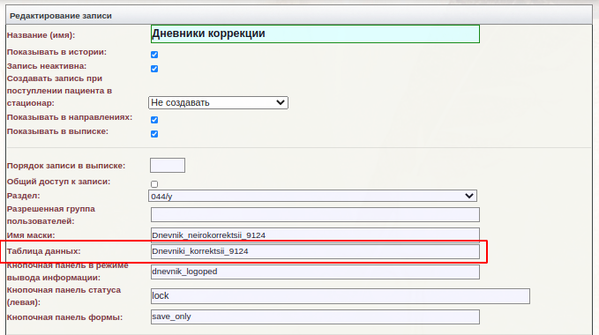
Выйдите из параметров записи нажав кнопку “Сохранить” или Выход без сохранения”
Теперь на той же записи-доноре нажмите кнопку “Операции с маской”
Положение кнопки «Операции с маской» в списке записей раздела
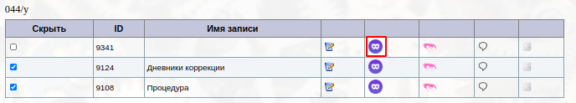
Перед Вами откроется меню со списком всех полей маски.
Нажмите кнопку “Создать копию маски”
Положение кнопки “Создать копию маски” в меню операций с маской
Будет выведено уведомление с просьбой ввести новое имя для маски
Вид запроса нового имени маски
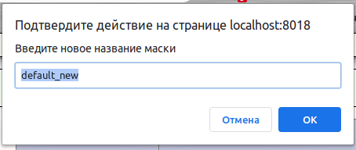
Введите в уведомление любой текст
Можно использовать только латинские символы
Нельзя использовать пробелы. Используйте “_” если это необходимо
Мы рекомендуем называть новую маску в виде транслитерации от имени новой записи. Например если новая запись называется “Дневник ежедневного наблюдения”, то использовать имя маски “Dnevnikezhednevnogonabludeniya”
Если Вы не уверены, есть ли в системе маска с тем именем, которое вы придумали, просто добавьте набор цифр и букв в конец имени маски.
Скопируйте придуманное имя маски в блокнот или любой другой текстовый редактор.
Теперь перейдем к созданию записи.

Создание записи с новой маской
Теперь перейдем к созданию записи с той же маской.
Выполните пункты 1 - 3 из поиска записи. После их выполнения Вы будете находится в разделе.
Далее Вы можете создать новую запись или отредактировать существующую

Редактирование существующей записи
Выполните пункт 4 из поиска записи. Теперь в поле “Имя маски” текущей записи вставьте значение из скопированного имени маски. Аналогично для поля “Таблица данных”
Вид параметров записи «Процедура» до изменения параметров
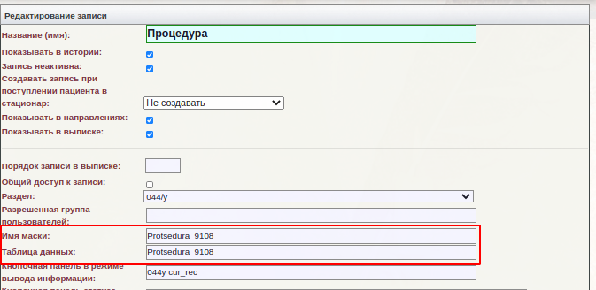
Вид записи «Процедура» после изменения параметров
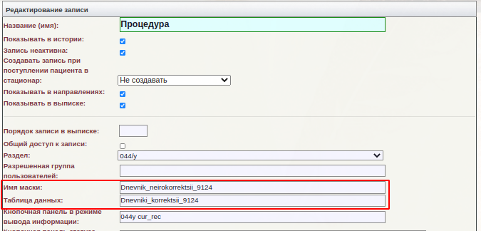
Теперь нажмите “Сохранить” в самом низу формы редактирования параметров.

Создание новой записи
Нажмите на кнопку “Новая запись” в заголовке раздела
Положение кнопки «Новая запись» в списке записей раздела
Перед Вами отобразится форма параметров новой записи
Заполните все необходимые поля.
В поле “Имя маски” вставьте скопированное значение имени маски
В данном примере - Dnevnikneirokorrektsii9124
В поле “Таблица данных” вставьте скопированное значение имени таблицы.
В данном примере - Dnevnikikorrektsii9124
В итоге у Вас получится заполненная форма.
Пример заполненной формы новой записи
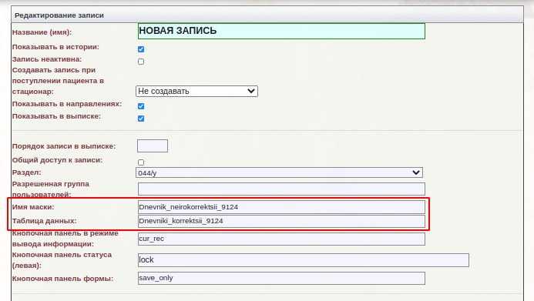
Нажмите кнопку “Сохранить” в самом низу формы.
Готово. Новая запись с той же маской готова.

